银川九中2016届高三文科综合（历史）第四次月考

第I卷 选择题
24．下列职权相近的一组是：,
A.秦朝丞相、汉代尚书台、元朝宣政院 B.秦朝御史大夫、汉代刺史、明朝按察司
C.秦朝御史大夫、唐朝门下省、宋代枢密院 D.汉代尚书台、唐朝中书省、元朝中书省
25．侯家驹先生在所撰写的《中国经济史》中指出：“从中国经济史看来，左右经济发展情况的主要因素，是政府对经济事务干预的有无与多寡。……中国古代政府的‘干预’更具有强权掠夺的性质，根本目的是最大限度地控制国家经济，从中获取巨额财富……”下列经济情况与材料中观点相符合的是
A．闭关锁国 B．朝贡贸易 C．市坊制度 D．官营专卖
26．紫窑是中国古代五大名窑（柴窑、汝窑、官窑、哥窑、定窑）之首，本是后周世宗柴荣的御窑。周世宗曾御定御窑瓷器“雨过天晴云破处，这般颜色做将来”。据此判断柴窑瓷器属于
A．白瓷 B.青瓷 C.釉下彩绘 D.粉彩瓷
27．下图是唐朝都城长安的东市图。从中可以得出
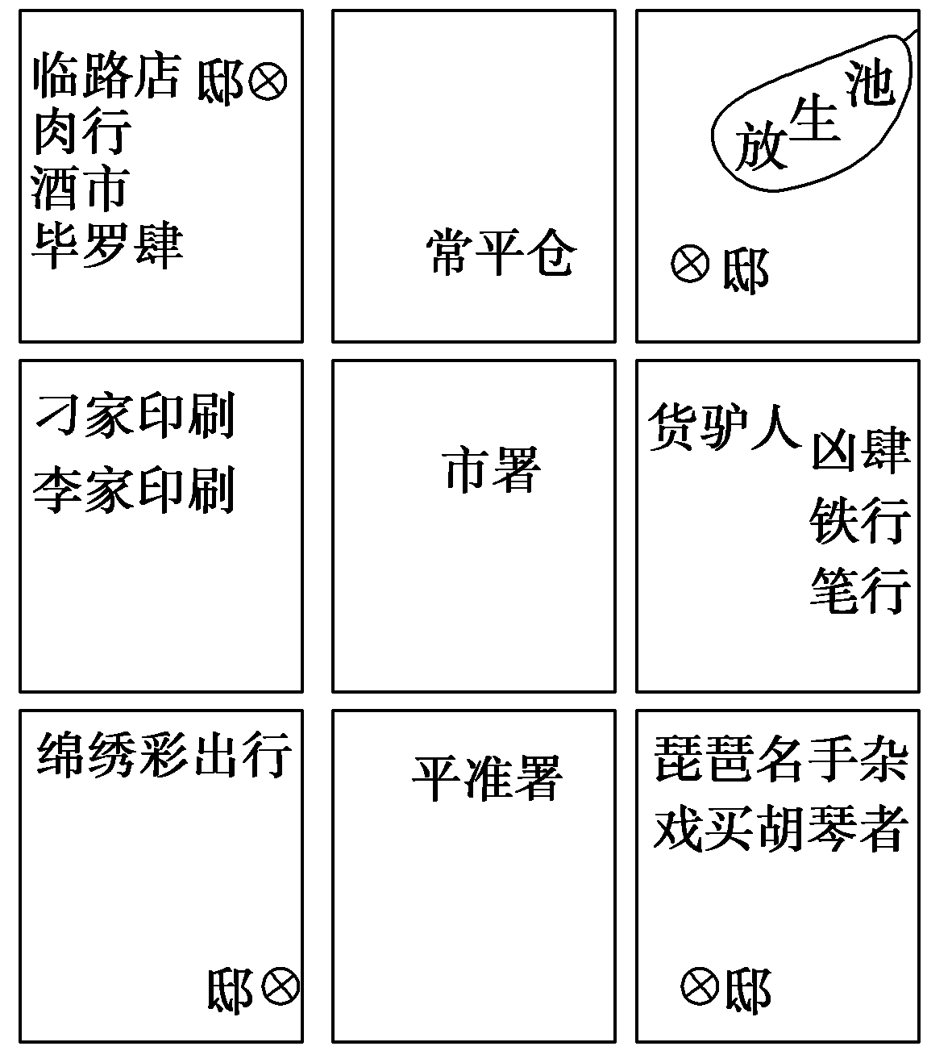
A．东市的商业店铺不如西市多 B．东市以汉族商人为主，西市以西域商人为主
C．唐政府直接管理东市的交易 D．邸店与飞钱的出现，推动了商品交易活动
28．某学生根据北宋赋税结构变化表(单位：万贯)，结合所学知识作出了下列四项分析，你认为合理的是
年代 | 农业税 | 非农业税
997年 | 2 408.1 | 1 567.7
1021年 | 2 641.2 | 3 874.0
1077年 | 2 021.3 | 5 117.2
A.北宋政府推行“重商轻农”政策
B．农业税的变化反映了农民负担的减轻
C．赋税的不断增加使得北宋政府长期保持财政充裕
D．非农业税的激增既是抑商政策松动的体现，也反映了工商业的发展
29.明正德《松江府志》记载：松江“俗务纺织，不止村落，虽城中亦然，里媪晨抱纱入市，易木棉以归。明旦复抱纱以出，无顷刻间歇。织者率日成一匹，有通宵不寐者，田家收获，输官偿息外，未卒岁，室庐已空，其衣食全赖此。”材料反映了
A．私营手工业占重要地位 B．小农经济走向衰落
C．家庭手工业面向市场 D．出现资本主义萌芽
30．2008年8月8号，奥运会开幕式表演中有震撼人心的一幕：5897块活字印刷字盘变换出不同字体的“和”字，表现了中国汉字的演化过程，也表达了孔子“和为贵”的人文理念。对以上体现的中国文化元素表述错误的是
A．孔子的“和为贵”思想，有利于“和谐社会、和谐世界”的构建
B．汉字经历了甲骨文一大小篆一隶书一楷书的演变过程
C．宋代毕升发明活字印刷术，加快了文化传播速度
D．新文化运动倡导简体汉字
31.钱穆先生在《先秦儒至汉儒的流变》一文中说：“汉儒乃一代之新儒，以传经言治为业，与先秦诸儒之以明道作人为唱者，畸轻畸重之间有不同。先秦儒在汉儒心目中，亦属百家言。汉儒传经，乃即所谓王官之学，一则主张于朝廷，一则兴起于田野，其为不同，显然可知。”对于上述材料理解错误的是
A.先秦儒学以个人修为的道德规范为追求目标B.汉代儒学以传经治道为自身的政治理想
C.儒学逐渐由民间思想向官方哲学发展演变 D.汉儒抛弃了先秦儒学对个人修为的关注
32．与北宋张载的“为天地立心，为生民立命，为往圣继绝学，为天下开太平”和顾炎武的“天下兴亡，匹夫有责”这两则名句的精神内涵最为接近的是
A．己所不欲，勿施于人 B．慎思明辨，格物致知
C．苟利国家生死以，岂因祸福避趋之 D．不义而富且贵，于我如浮云
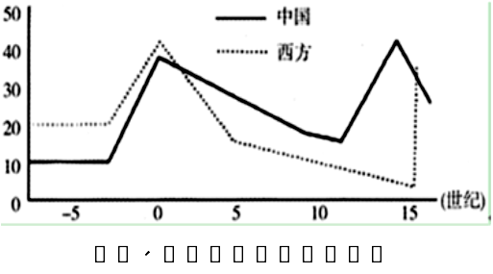
33．对右图解读正确的是
A．中国古代科技一直领先于西方
B．15世纪中西方科技发展趋势出现逆转
C．公元前后中国科技达到最高峰
D．公元前后到10世纪中国科技走向衰落
34.结合下图，以下说法“豆”的本义指古代的一种盛食物的器皿，形似高足盘，或有盖。新石器时代晚期开始出现，盛行于商周，常作礼器，多陶制，也有青铜制或木制涂漆的，《左传•昭公三年》载：“四升为豆。”正确的有
①“豆”属象形文字，汉字中从“豆”的字往往与食器或豆类有关
②汉字是从原始图画演变而来
③“豆”为中国古代的一种容器和容量单位
④中国古代礼器的使用受到礼乐制度的规范
A. ①③④ B. ①②③ C. ②③④ D. ①②③④
35．下图是山东汉代墓室中出土的乐舞百戏画像石拓片。作为史料，它可以用来研究古代中国
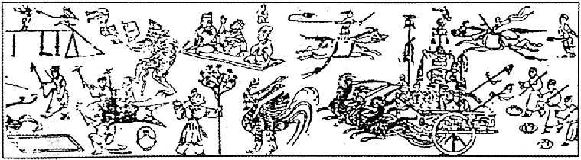
①戏曲表演的发展 ②绘画艺术的演变 ③墓葬文化的沿革 ④火药武器的使用
A．①②③ B．①②④ C．①③ D．②③

40. （26分）阅读下列材料，完成下列问题。
材料一： 明代废除丞相以前历代著名丞相及其命运
时期 | 代表人物 | 命运
秦国 | 吕不韦 | 秦王以1“仲父”相称，掌握国家大权，后被流放
东汉末年 | 曹操 | 挟天子以令诸侯，掌握国家大权，其子篡夺皇位
材料二： 废除丞相以后相当于丞相地位官职所享有权力范围的变化
时期 | 职位 | 所享有的权利范围
明朝中叶后 | 内阁首辅 | 拥有票拟权，但不是合法的宰相，地位常受到挑战
清代 | 军机大臣 | 承旨拟写，相当于顾问，秘书班子
材料三： 法国著名启蒙思想家孟德斯鸠在其《论法的精神》一书中曾这样评价当时中国的君主专制：“中国政府只有在施用棍棒才能让人民做些事情，政府与其说是管理民政，毋宁说是管理家政。中国的专制主义……用自己的锁链武装了自己，而变得更为凶暴。”“因此，中国是一个专制国家，它的原则是恐怖的。”
材料四 ：后之人主，既得天下，唯恐其祚命之不长也，子孙之不能保有也，思患于未然以为之法。然则其所谓法者，一家之法而非天下之法也。……即论者谓有法人无治法，吾以谓有治法而后有治人。……故曰有治法而后有治人。……有明之无善治，自高皇帝罢丞相始也。原夫作君主意，所以治天下也。天下不能一人而治，则设官以治之；是官者，分身之君也，……使宰相不罢，……其主亦有所畏而不敢不从也。……必使治天下之具皆出于学校，……天子亦遂不敢自为非是而公其非是于学校。是故养士为学校一事，而学校不仅为养士而设也。
——黄宗羲《明夷待访录》
（1）材料一说明了什么问题，明代废除丞相制的根本原因是什么？（4分）
（2）请结合材料二及所学知识，列举明清时期中枢机构的大循环，说明其反映的本质问题。（8分）
（3）你同意材料三中孟德斯鸠的观点吗，当时中国君主专制的强化对中国社会发展产生了什么影响？（6分）
（4）根据材料四，指出黄宗羲针对材料三的政治体制提出哪些政治主张？谈谈你对这些主张的认识。（8分）
41．（11分）图表阐释题：比较两个城市布局特点，并结合所学知识予以说明。

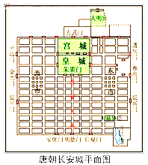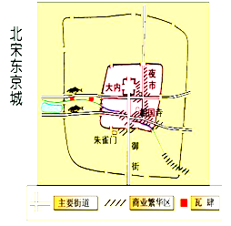

44．（15分）选修Ⅰ【历史上重大改革回眸】
阅读下列材料，回答问题。
材料一： 《春秋》之义，内诸夏而外夷狄。……夫关中土沃物丰……帝王之都每以为居，未闻戎狄宜在此土也，非我族类，其心必异，戎狄志态，不与华同……戎晋不杂，并得其所，上合往古既叙之义，下为盛世永久之规。纵有猾夏之心，风尘之警，则绝远中国，隔阂山河，虽为寇暴，所害不广。
——[西晋]江统《徙戎论》
材料二： 自晋宋以来，视洛阳为荒土，此中谓长江以北，尽是夷狄。昨至洛阳，始知衣冠士族，并在中原，礼仪富盛，人物殷阜。
——[北魏]杨衒之《洛阳伽蓝记》
材料三： 北朝的强盛来自体制的力量……交替的“胡化”和“汉化”……扭转了魏晋以来的帝国颓势，并构成了走出门阀士族政治、通向重振的隋唐大帝国的历史出口。 ——吴宗国主编《中国古代官僚政治制度研究》
（1）据材料一，指出作者关于民族问题的主张，概括其理由。（7分）
（2）据上述材料并结合所学知识，分析北魏孝文帝改革的进步作用。（4分）
（3）谈谈你对当时民族关系的认识。（4分）

2016届度高三年级第4次月考历史评分标准
24 | 25 | 26 | 27 | 28 | 29 | 30 | 31 | 32 | 33 | 34 | 35
B | D | B， | C | D． | C | D | D、 | C． | B． | D | A
40，答案：（1）问题：丞相位高权重。根本原因：丞相制度已经成为皇权专制加强的阻碍。（4分）
（2）明朝废除宰相，以六部分理全国政事，并形成内阁制，是为皇帝提供顾问的内侍机构；（3分）清朝增设军机处，由皇帝挑选亲信的满汉官员充任，军机大臣跪受笔录、上传下达。（3分）
反映的本质问题：专制皇权逐步加强，发展到了高峰。（2分）
（3）同意。影响：明清时期我国封建君主专制空前强化，采用高压独裁手段维护统治，显示了封建制度的腐朽和衰落。君主专制的强化严重扼杀了社会的创造力，减缓了社会发展的步伐，是造成中国落后于西方的主要原因之一。（6分）
（4）主张：A，加强法治；B，实行分权(扩大相权)；C，百姓有议政权和监督权。（6分）
认识：黄宗羲的政治主张具有反封建的民主色彩，但他是在不根本动摇封建制度的前提下，对封建政治进行修补。（2分）
41，唐朝长安城： A，布局规范、方正；B，坊市界限森严；C，说明城市布局注重政治军事功能，D，具有封闭性。
北宋开封城 ：A，出现夜市；B，商业繁华区沿街遍布；C，娱乐场所瓦肆出现；D，说明商业活动打破时间空间的限制；E，城市布局注重商业功能；F，具有开放性；G，推动北宋商品经济进一步发展繁荣。
44，答案：（1）主张：夷夏有别，少数民族应远离中原。（4分）
理由：A，儒家的传统观念；B，夷夏风俗习惯不同；C，可以减轻对中原的危害。（3分）
（2）作用：A，促进洛阳的繁荣；B，推动北方社会经济文化发展；C，促进民族融合；D，奠定隋唐国家统一的基础。（4分）
（3）认识：A，少数民族及其文化给中原文明带来了鲜活的元素；B，汉族与少数民族之间的交融、互补，丰富了中华文明的内涵；C,避免民族对立，消除民族隔阂，是国家发展进步的重要保证。（4分）

